Отчет по лабораторной работе №8

Простейший вариант

Чигладзе Майя Владиславовна

Содержание

# 1 **Цель работы**

Приобретение навыков написания программ с использованием циклов и обработкой аргументов командной строки

# 2 **Порядок выполнения лабораторной работы**

## 2.1 Реализация переходов в NASM

### 2.1.1 Задание 1

Создала каталог для программам лабораторной работы № 8, перешла в него и создала файл lab8-1.asm(рис. [??])

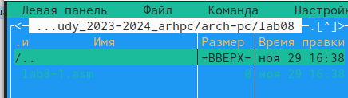

Создание каталога

Проверила его работу (рис. [??]). Данный пример показывает, что использование регистра ecx в теле цилка loop может привести к некорректной работе программы. Изменила текст программы добавив изменение значение регистра ecx в цикле (рис. [??]). Регистр ecx принемает нечетный значения, N не соответствует проходам цикла.

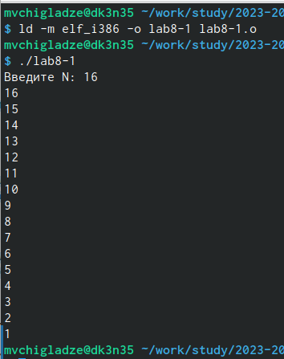

Проверка

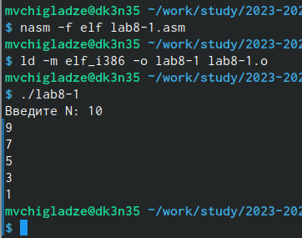

Именить текст программы

Для использования регистра ecx в цикле и сохранения корректности работы программы можно использовать стек. Внесу изменения в текст программы добавив команды push и pop (добавления в стек и извлечения из стека) для сохранения значения счетчика цикла loop (рис. [??]). В данном случае N соотвествует проходам цикла.

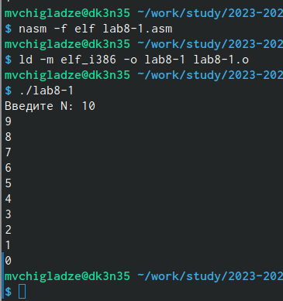

Именить текст программы

### 2.1.2 Задание 2

Рассмотрим программу, которая выводит на экран аргументы командной строки. Создам файл lab8-2.asm в каталоге и введу в него текст программы из листинга 8.2. Создам исполняемый файл и запущу его, указав аргументы (рис. [??]). 3 аргумента было обработано программой.

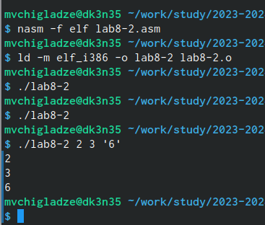

Запуск программы с аргументами

Рассмотрим еще один пример программы которая выводит сумму чисел, которые передаются в программу как аргументы. Создам файл lab8-3.asm в каталоге и введу в него текст программы из листинга 8.3 и запущу (рис. [??]).

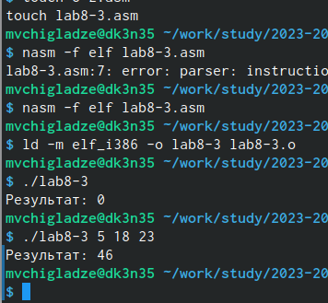

Запуск программы с аргументами

Изменю текст программы из листинга 8.3 для вычисления произведения аргументов командной строки (рис. [??]). Поменяла значение esi на 1, чтобы произведение не превращалось в 0, в ebx вписала значение аргумента, в eax значение того что умножается, умножила на ebx eax, записала получение в esi.

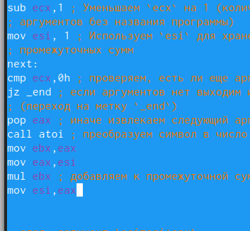

Запуск программы с аргументами

# 3 **Задание для самостоятельной работы**

## 3.1 Задание 1

Написала программу, которая находит сумму значений функции 𝑓(𝑥) для 𝑥 = 𝑥1, 𝑥2, …, 𝑥𝑛, т.е. программа должна выводить значение 𝑓(𝑥1) + 𝑓(𝑥2) + … + 𝑓(𝑥𝑛). Значения 𝑥𝑖 передаются как аргументы. Вид функции 𝑓(𝑥) выбрала из таблицы 8.1 В20. Создала исполняемый файл и проверьте его работу на нескольких наборах 𝑥 = 𝑥1, 𝑥2, …, 𝑥𝑛. Мой вариант: 3(10+x) Код программы (рис. [??]) и исполнение программы (рис. [??]). Я создала промежуточную переменную еси, при итерации цикла, я добавляла 10, в ебикс записала 3, умножала еаикс на ебикс, добавляла полученное к нашей еси. В конце, в еаиск записала еси и вывела результат.

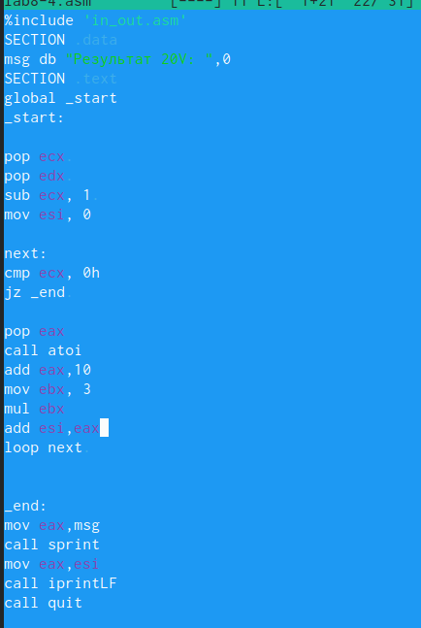

Код программы

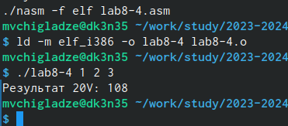

Запуск программы

# 4 **Выводы**

В ходе лабораторной работы, я приобрела навыки написания программ с использованием циклов и обработкой аргументов командной строки

# Список литературы